作業前準備：
  - 電腦
  - 軟件(ElecKanban_Release)
- 作業內容及步驟：
圖示 | 步驟
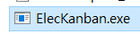 | 2-1.啟動量測程式：  點擊執行檔。
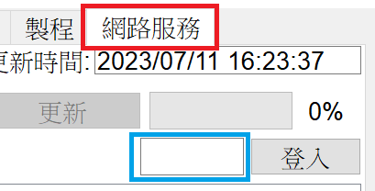 | 2-2.登入系統  - 選擇 “網路服務”的頁籤(紅框)  - 在藍框輸入登入密碼  - 點擊 “登入”按鈕
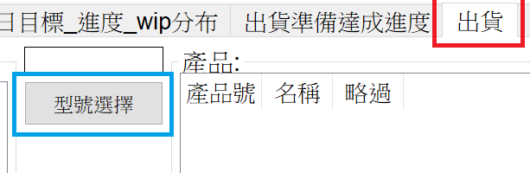 | 2-3.新增型號  - 選擇 “出貨”的頁籤(紅框)  B.點擊 “型號選擇”按鈕(藍框)
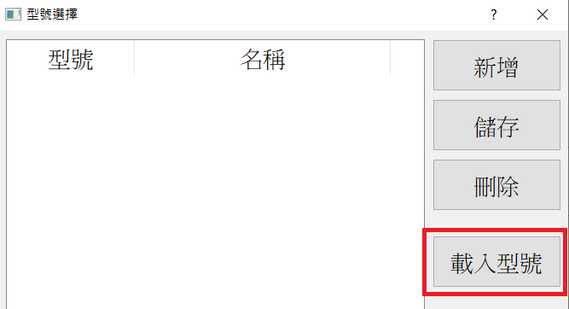 | 2-3.1.以檔案載入方式新增型號  A.點擊 “載入型號”按鈕(紅框)
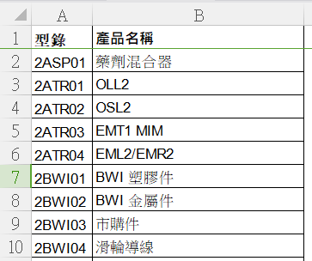 | B.檔案的型式如左圖(EXCEL檔)
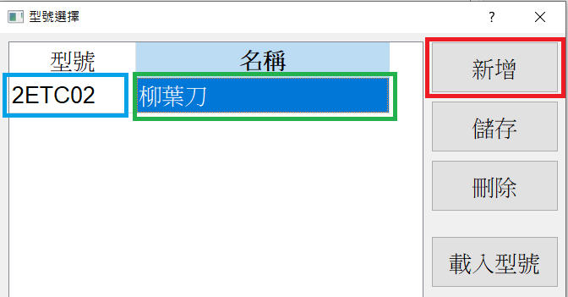 | 2-3.2手動新增型號  - 選擇 “新增”的頁籤(紅框)  - 在藍框輸入型號  - 在綠框輸入中文或英文名稱  - 點擊 “儲存”按鈕將新型號儲存
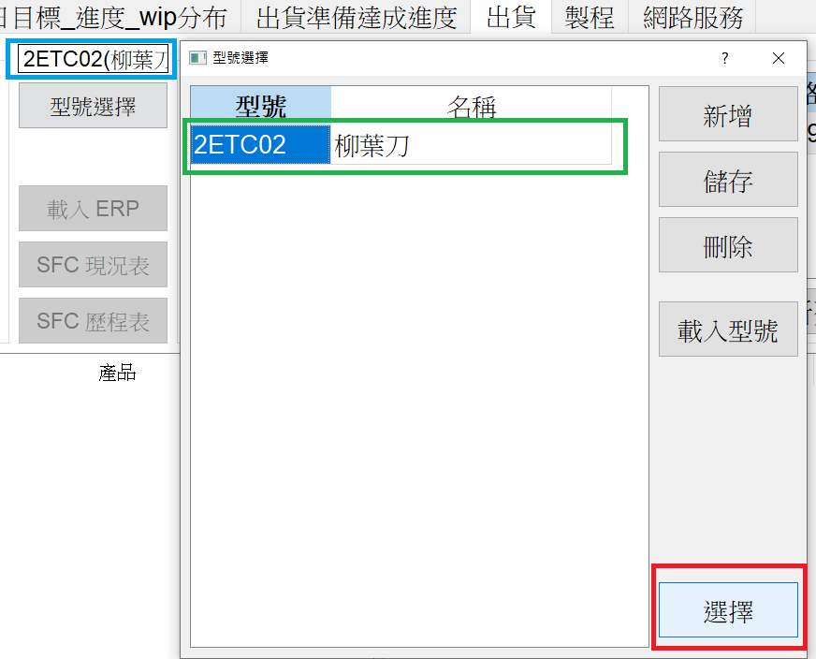 | E.點擊要操作的型號(綠框)  F.點擊 “選擇”(紅框)  G.注意:藍框部分將顯示目前操作的型號
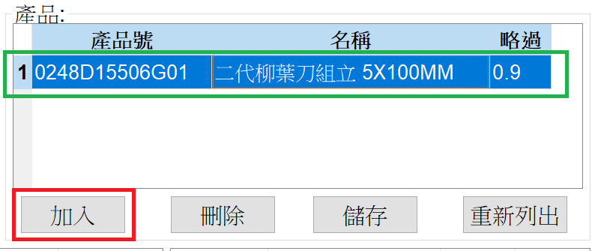 | 2-4.在型號中新增產品  A.點擊 “加入”按鈕(紅框)  B.在綠框中輸入  C.點擊 “儲存”按鈕  D.依序加入  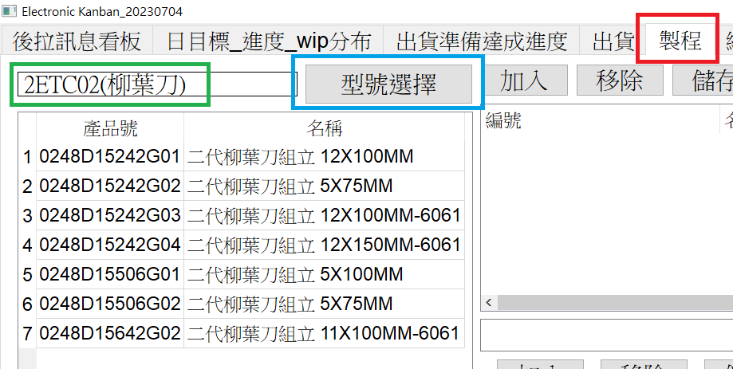
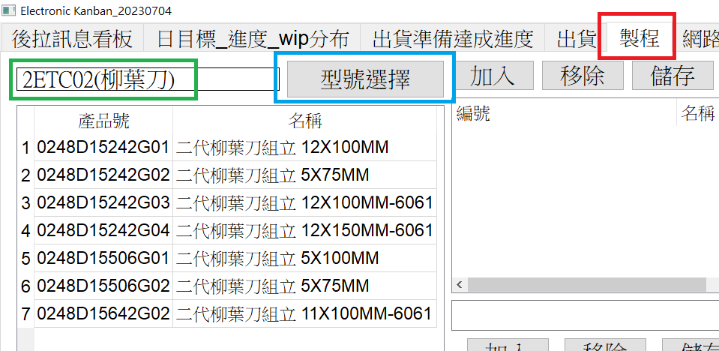 | 2-5.設定產品的元件/製程  - 選擇 “製程”的頁籤(紅框)  - 點擊 “型號選擇”按鈕(藍框)  - 確認所選的型號(綠框)
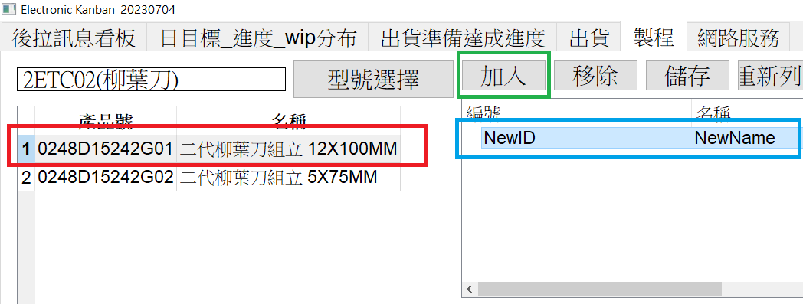 | 2-5.1加入產品組成元件  - 選擇欲作業產品料號(紅框)  - 點擊 “加入”按鈕(綠框)  C.雙擊要編輯的項目(藍框)
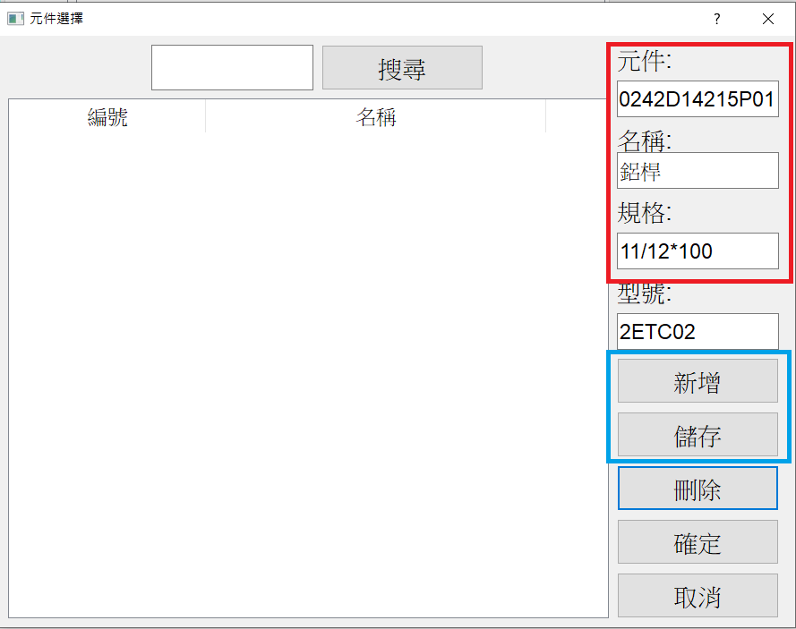 | D.在跳出的視窗中填入零件的資訊(紅框)  E.點擊 “新增”及“儲存”按鈕(藍框)
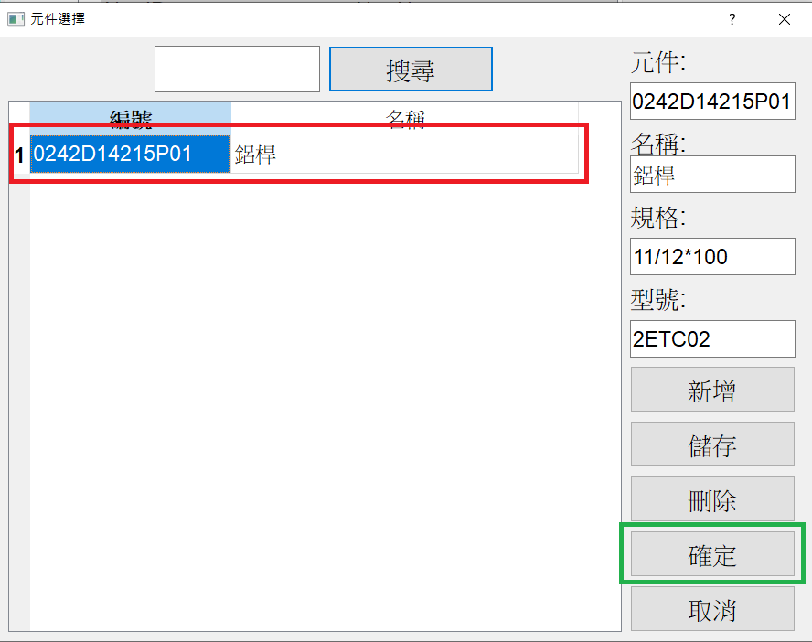 | F.點選要加入的項目(紅框)  G.點擊 “確定”(綠框)
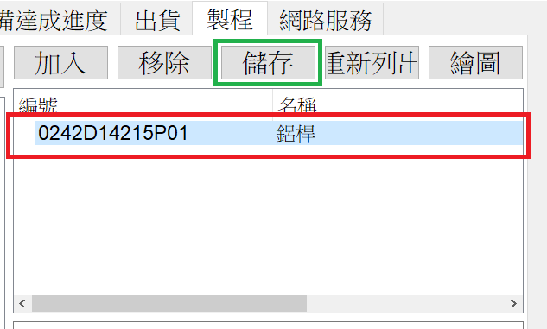 | H.點選剛新增的項目(紅框)  I.點擊 “儲存”(綠框)
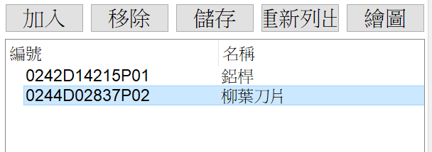 | J.重覆2-5.1將柳葉刀片加入
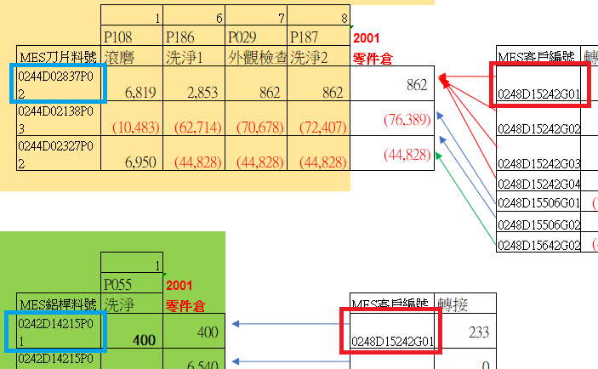 | K.上述的步驟來自於左圖的關係
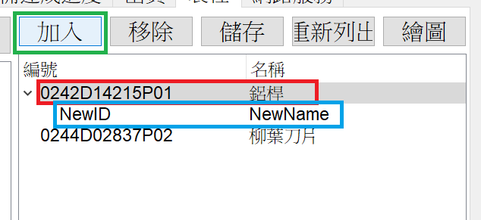 | L.選擇欲作業元件料號(紅框)  M.點擊 “加入”按鈕(綠框)  N.雙擊要編輯的項目(藍框)
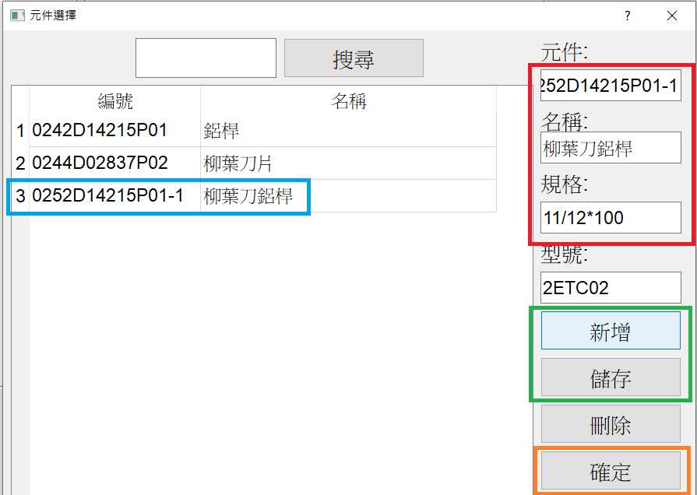 | O.在跳出的視窗中填入零件的資訊(紅框)  P.點擊 “新增”及“儲存”按鈕(綠框)  Q.點選要加入的項目(藍框)  R.點擊 “確定”(橘框)
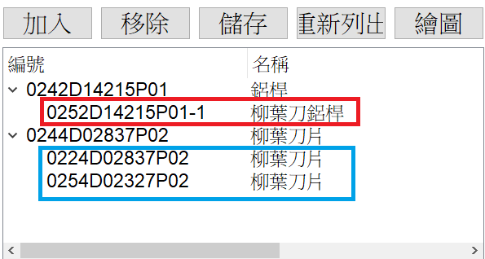 | S.重覆上述動作完成(紅框)及(藍框)的項目
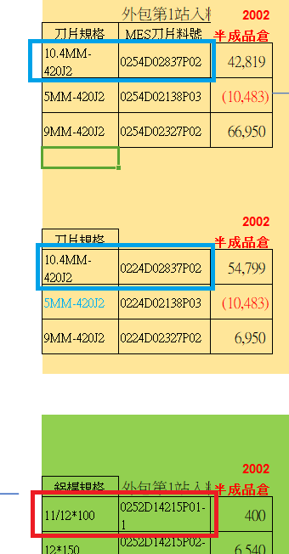 | T.上述的步驟來自於左圖的關係
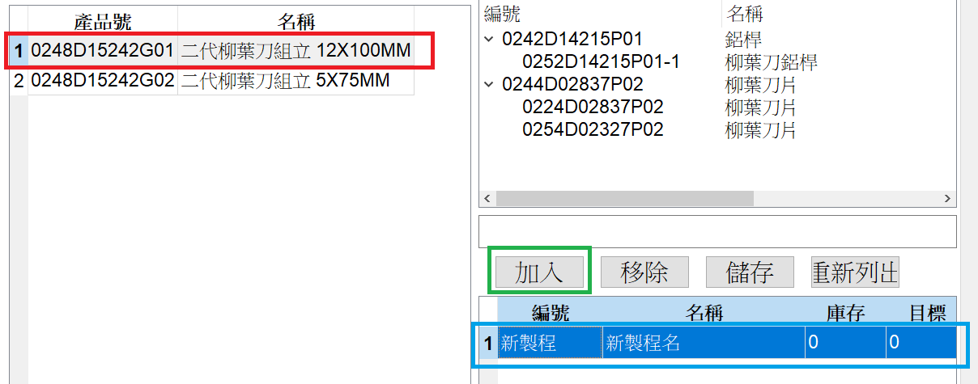 | 2-5.2加入產品製程  A.選擇欲作業產品料號(紅框)  B.點擊 “加入”按鈕(綠框)  C.雙擊要編輯的項目(藍框)
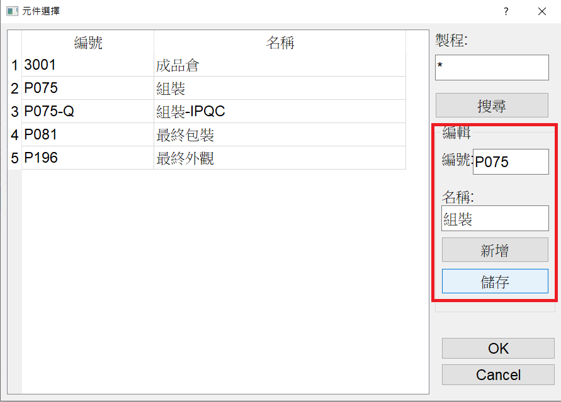 | D.在跳出的視窗中輸入編號及名稱後,再按”新增”,”儲存”按鈕
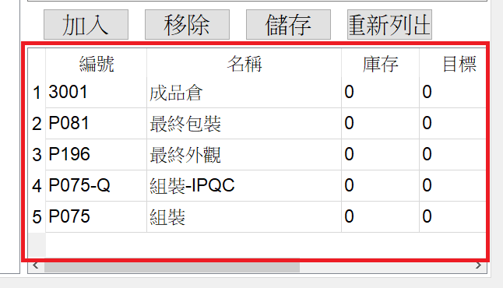 | E.重覆加入及儲存按鈕建成右圖的表格
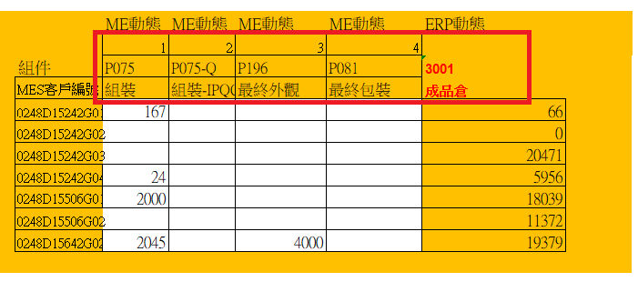 | F.上述的步驟來自於左圖的關係
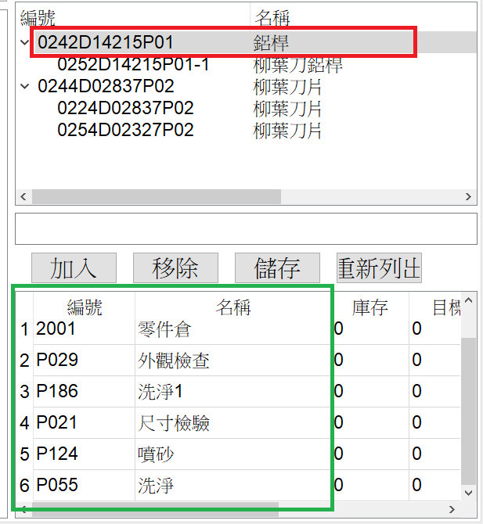 | G.點擊要操作的元件(紅框)  H.完成製程加入(綠框)
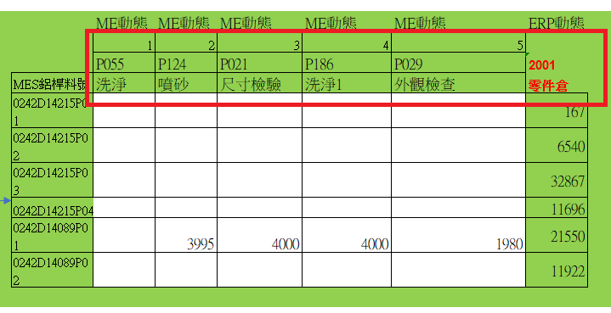 | I.上述的步驟來自於左圖的關係
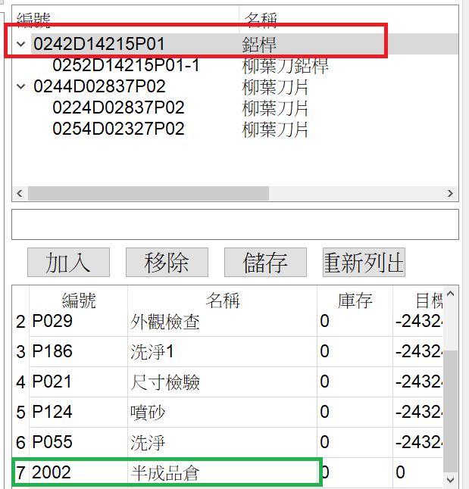 | J.點擊要操作的元件(紅框)  K.完成製程加入(綠框)
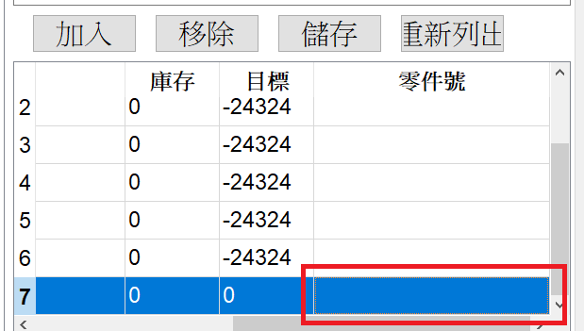 | L.將上述完成的製程右拉到零件號框(紅框)  M.雙擊零件號
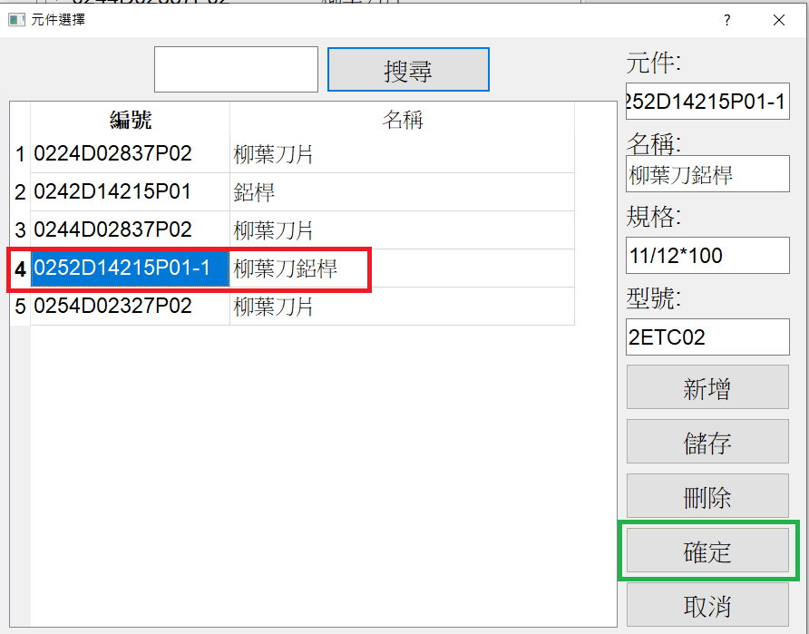 | N.選擇零件的料號(紅框)  O.按下”確定”按鈕(綠框)
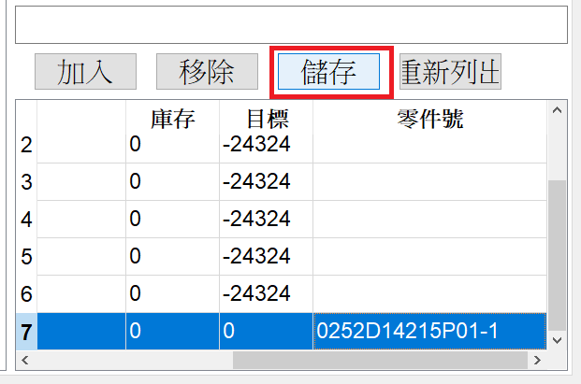 | P.點擊儲存按鈕(紅框)
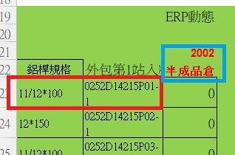 | Q.上述的步驟來自於左圖的關係
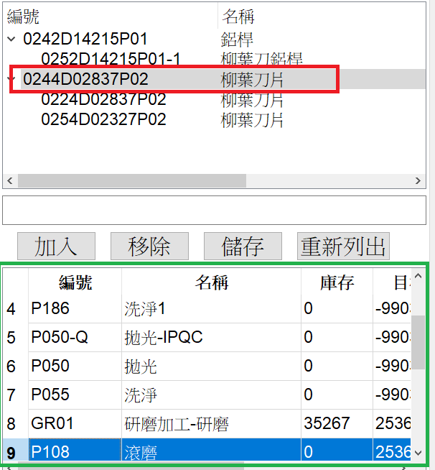 | R.點擊要操作的元件(紅框)  S.完成製程加入(綠框)
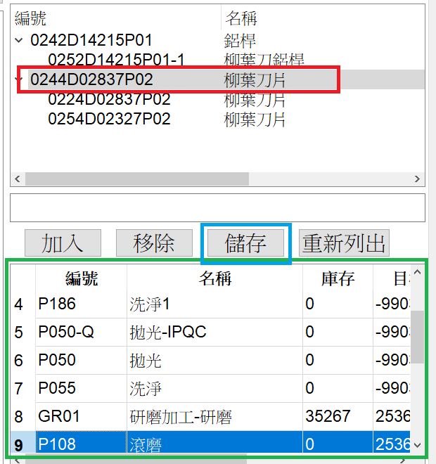 | R.點擊要操作的元件(紅框)  S.完成製程加入(綠框)  T.點擊儲存按鈕(藍框)
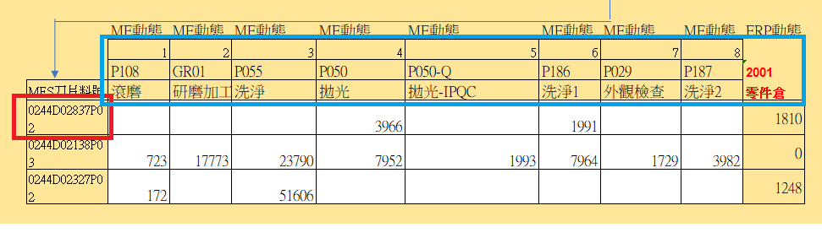 | U.上述的步驟來自於左圖的關係
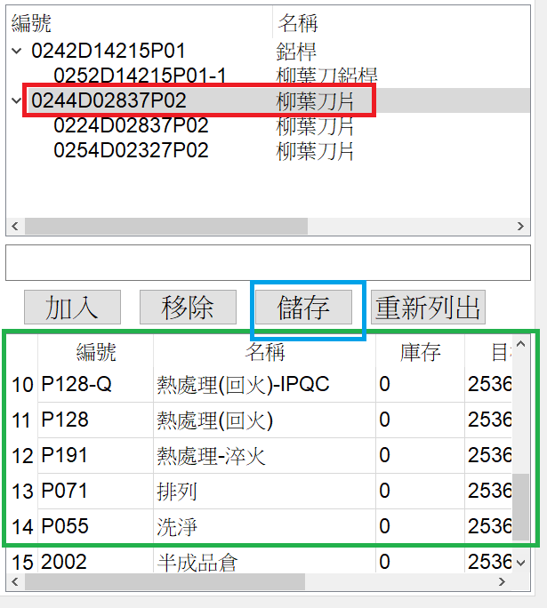 | V.點擊要操作的元件(紅框)  W.完成製程加入(綠框)  X.點擊儲存按鈕(藍框)
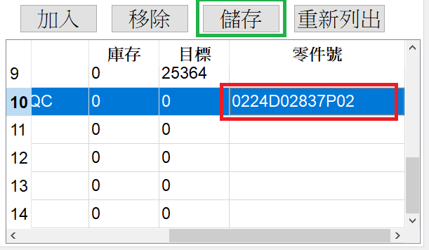 | Y.將上述新增的第一道製程(P128-Q)右拉到零件號框  Z.雙擊零件號  AA.點選其零件料號  AB.按下”儲存”按鈕(綠框)
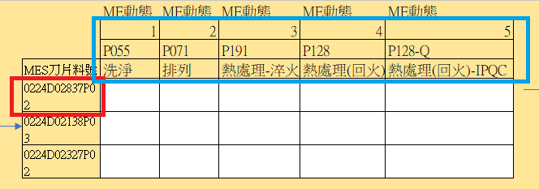 | AC.上述的步驟來自於左圖的關係
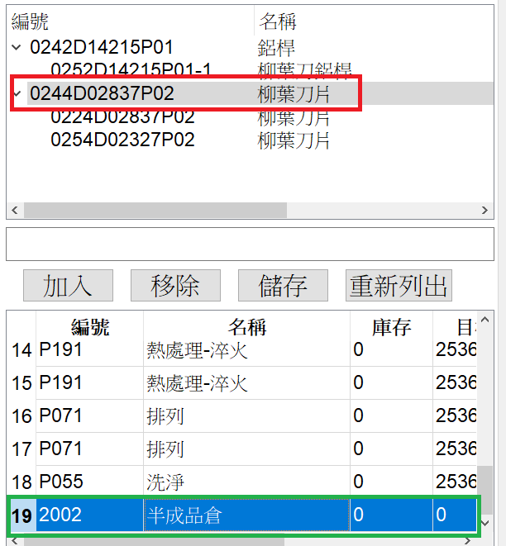 | AD.點擊要操作的元件(紅框)  AE.完成製程加入(藍框)
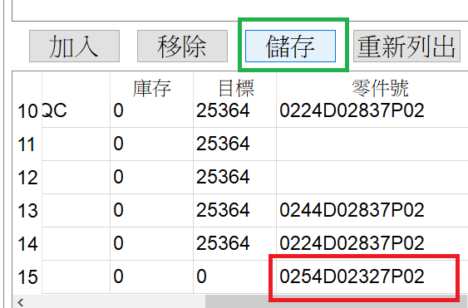 | AF.將上述新增的第一道製程(2002)右拉到零件號框  AG.雙擊零件號(紅框)  AH.點選其零件料號  AI.按下”儲存”按鈕(綠框)
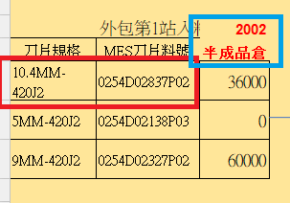 | AJ.上述的步驟來自於左圖的關係
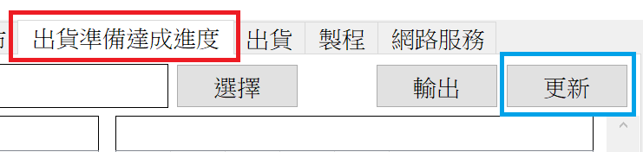 | 2-6加入出貨的檔案資訊  A.選擇 “出貨準備達成進度”的頁籤(紅框)  B.點擊 “更新”按鈕(藍框)  C.選擇EXCEL格式的檔案
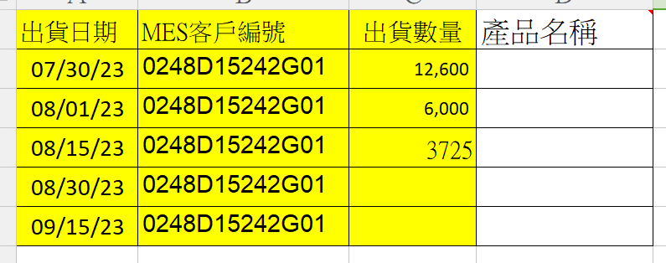 | D.出貨的Excel檔案格式例
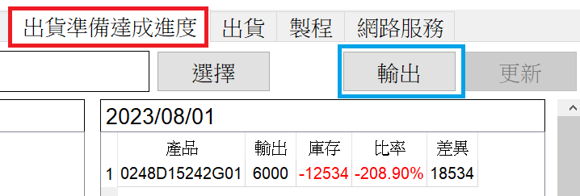 | 2-6.1輸出出貨的檔案資訊  A.選擇 “出貨準備達成進度”的頁籤(紅框)  B.點擊 “輸出”按鈕(藍框)  C.選擇檔案輸出位置及檔名
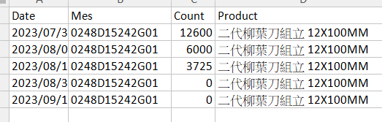 | D.輸出的出貨Excel檔案格式例
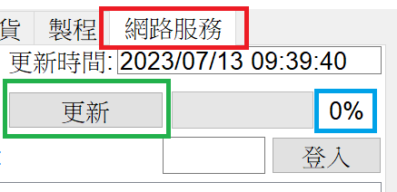 | 2-7.手動更新ME/ERP的庫存資訊  A.選擇 “網路服務”的頁籤(紅框)  B.點擊 “更新”按鈕(綠框)  C.待藍框顯示為100%時完成
- 注意事項：
  - 產品/製程/庫存資料庫的更新均需先行登入方可操作。

  - 附相關文件：

